***Конспект урока на тему «Добрым людям на загляденье»***

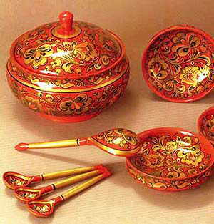

***Учитель МКОУ Шуваевской СОШ***

***Машинистова И.Н***

***Цели и задачи:***

* Воспитывать умение видеть прекрасное в окружающем мире, чувствовать красоту слова;
* развивать устную и письменную речь;
* развивать и формировать умение собирать материал к сочинению, составлять связный текст, употреблять в речи изобразительно-выразительные средства;
* обучать созданию текстов определённого стиля и типа речи;
* учиться сотрудничать друг с другом, в группе.

Предварительное задание группам:

1 гр. *«Фольклористы»*

Найти или придумать легенды о появление хохломы (промысла)

2гр. *«Историки»*

1. Время и место зарождения промысла

2. Причина возникновения

3. Почему деревянную расписную посуду называют хохломской

3 гр. «Технологи»

Рассказать о технологии изготовления посуды в цехах:

1. Столярном
2. Токарном
3. Отделочном
4. Художественном

4 гр. «Символисты»

Рассказать о символике цвета хохломской посуды

чёрном, красном, золотистом

- что символизирует изображение цветов, трав и листьев.

Ход урока

Кисть хохломская! Большое спасибо!

Сказывай сказку для радости жизни!

Ты, как душа у народа, красива,

Ты, как и люди, служить Отчизне!

В.Боков

*1) Слово учителя.*

Обращение к эпиграфу. Ребята в нём заключена основная мысль нашего урока. Какова она? (Хохломское искусство несёт радость людям, оно отражает красоту души русской, её щедрость. О бесконечности талантов на земле русской).

Вот мы и дадим возможность проявиться нашим талантам.

Откуда же появилось это удивительное хохломское искусство. Вы заранее по группам получили задание и заранее готовили выступление, послушаем сначала легенды.

*2) выступление фольклористов (слайд3-15)*

*3) выступление историков (слайд 16-23)*

*4) говорят технологи (слайд24-28)*

*5) выступление символистов (слайд29-32)*

*6) Выступление учителя рисования (слайд33-39)* можно использовать видеоролик «Хохлома»

*Работа с кроссвордом (любой вид) или тестом*

*Блиц-опрос:*

* ***Что рисуют художники на посуде?***

Ягоды: землянику, малину, крыжовник, чёрную смородину, рябину.

Самый любимый узор-травка.

Самый затейливый - кудрины!

*7) Словарная работа*

Что означает слово «хохлома»?

1. Изделия, которые делают мастера.
2. Народный промысел.
3. Большое старинное торговое село.
4. Как называется такое явление в языке (многозначность)

*8) Составьте предложение с этим словом.*

1 -2гр в значении «изделия»

3гр - народный промысел

4 гр. - село Хохлома

*9)* Стилистический эксперимент

*Перед вами поэтический текст, но, к сожалению, потёк растворитель и смыл некоторые слова, подумайте в парах и восстановите текст.*

Алых ягод роспись, ……………..

Отголоски лета Отголоски лета

В зелени травы. В зелени травы.

Рощи, перелески Рощи, перелески

Шёлковые всплески ………………

Солнечно-медовый Солнечно-………..

Золотой листвы. ………………..

У красы точёной У красы точё…(н, нн,?)

Сарафан парчовый. Сарафан …………

По волнам узоров По волнам узоров

Яхонты горят. Яхонты горят.

Что за чародеи Что за ……………

Хохлому одели Хохлому (о-, на- ) дели

В этот несказанный В этот ………………..

Праздничный наряд? ……… наряд

Вариант работы см. в рабочей тетради и приложение SMART

*Какова основная мысль стихотворения?*

*Какие изобразительно-выразительные средства использовал автор?*

*Какова цель использования тропов?*

*10) Какова цель нашего сочинения?* (передать красоту предмета)

- Какой тип речи мы будем использовать в сочинении (описание)

- Что характерно для описания? (отвечает на вопросы каков предмет? что он такое? Передает отличительные признаки предмета, общее впечатление. Применяя принцип фотографирования, скажем, что все можно отразить в одном кадре.)

- Каков стиль нашего сочинения?(художественный)

- Чем характерен этот стиль? (тропами, может быть очень много оценочных слов)

*11) Поработаем над языком сочинения*, соберём рабочий материал, используем изобразительно-выразительные средства.

*Травка*: колышется, стелется, переплетается, тянется;

золотая, зелёная, изумрудная, малахитовая, лёгкая.

*Завиток*: завивается, манит, играет, озорничает;

игривый, длинный, затейливый, бегущий.

*Листок*: прячется, дышит, радуется, трепещет;

солнечно-медовый, золотой, резной, изящный.

*Кудрина*: свернулась колечком, как кудри добра молодца.

*Узоры*: затейливые, яркие, удивительные.

*Стебель*: волнуется, колышется; тонкий, гибкий.

*Ягодки*: манят, разбегаются; красные, румяные, словно камни драгоценные.

*Мастер*: чародей, волшебник; творит, создаёт.

Вариант работы см. в рабочей тетради и приложение SMART

*12) Какого типа речи будет наше сочинение?* (описание)

Чем характерен данный тип речи? (отвечает на вопросы каков предмет?; передаёт его отличительные признаки и общее впечатление.)

*13) План*

1. Вступление (варианты)

-История Хохломы

-Перо жар-птица

-Удивительное слово «хохлома»

2. «Добрым людям на загляденье»

3. «Ты, как душа у народа, красива».

14) *С чего начнём сочинение?*

В зависимости от выбранного варианта плана:

-Стоит на Волге большое село, откуда жар-птицами разлетались расписные чашки, ложки.

-Говорят, что жил на свете старичок ….

-Удивительное слово «хохлома».

*Мостик-переход*: И вот передо мной диво дивное - расписная чашка.

*15) Как закончим сочинение?*

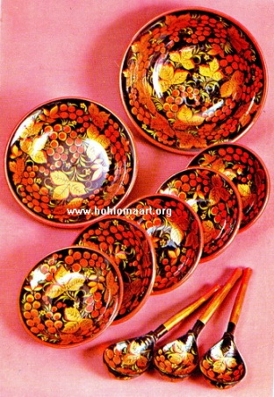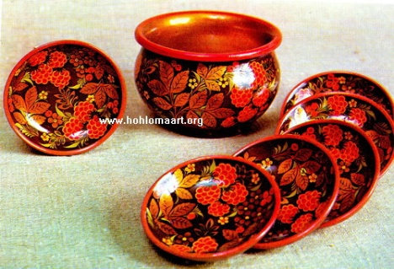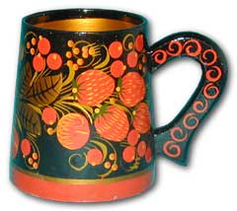*16)Написание сочинения- описания предмета*

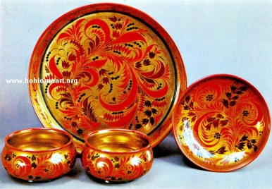

***Источники:***

* ***Бедник Н. «Хохлома» Ленинград, 1980г***
* ***Василенко В.М. «Искусство хохломы», Москва, 1984г***
* ***Жегалова С. «Русская народная живопись»,Москва, 1984 г***
* ***www. hohlomaart. org***
* ***www hohloma – stile. ru***
* ***www russia. rin. ru/guides/4816 html***
* ***www gad – hohloma. narod. ru***

***Рабочая тетрадь***

1. ***Словарная работа.*** *Что означает слово «хохлома»? Составить предложения со словом, используя три значения слова:*

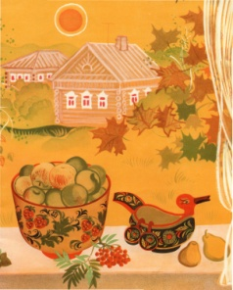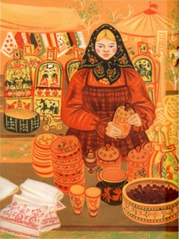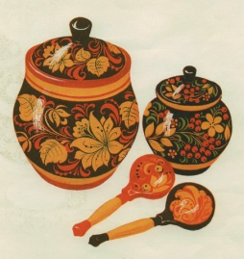 *1)------------------------------------------------------------------------------------------------------------------------------------------------------------------------------------------------------------------------ ------------------------------------------------------------------------------------2)-----------------------------------------------------------------------------------------------------------------------------------------------------------------------------------------------------------------------------------------------------------*

---------------------------------------------------------------------------------------------------------------------------------------------------------------------------------------------------------------------------------------------------- -------------3)--------------------------------------------------------------------------------------------------------------------------------------------------------------------------------------------------------------------------------------------------------------------------------------------------------------------------------------------------------------------------------------------------------

**2. Стилистический эксперимент *(восстановите текст)***

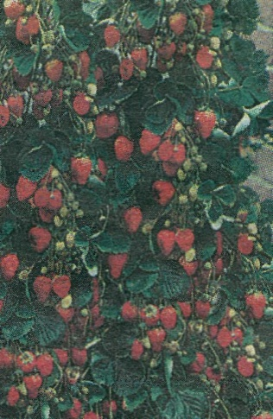

--------------------------------------------

Отголоски лета

В зелени травы.

Рощи, перелески

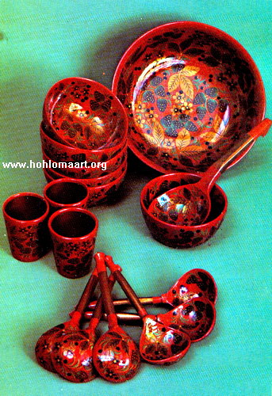--------------------------------------------

Солнечно - -----------------------------

---------------------------------------------

У красы точё… (н, нн,?)

Сарафан --------------------------------

По волнам узоров

Яхонты горят.

Что за --------------------------------------

В этот-------------------------------------

Хохлому (о-, на- )------ дели

-------------------------------------------- наряд?

1. ***Соберем рабочий материал***

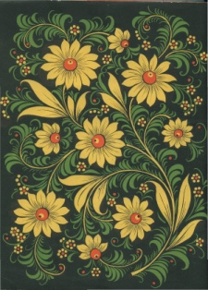

Травка ---------------------------------------------------------------------------------------------------------------------------------------------------------------------------------------------------------------------------------------------------------------------------------------------------------------------------------------------------------------

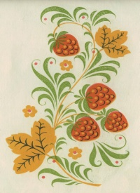Завиток ---------------------------------------------------------------------------------------------------------------------------------------------------------------------------------------------------------------------------------------------------------------------------------------------------------

Листок ----------------------------------------------------------------------------------------------------------------------------------------------------------------------------------------------------------------------------------------------------------------------------------------------------------------------------------------------------------------------------------------------------------------------

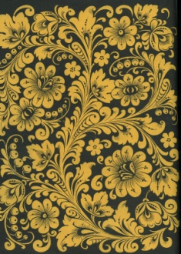Кудрины----------------------------------------------------------------------------------------------------------------------------------------------------------------------------------------------------------------------------------------------------------------------------------------------------------------------------------------------------

Узоры---------------------------------------------------------------------------------------------------------------------------------------------------------------------------------------------------------------------------------------------------------------------

Стебель-----------------------------------------------------------------------------------------------------------------------------------------------------------------------

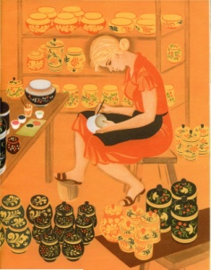Ягодки------------------------------------------------------------------------------------------------------------------------------------------------------------------------------------------------------------------------------------------------------------------

Мастер--------------------------------------------------------------------------------------------------------------------------------------------------------

**4. План**

**1)--------------------------------------------------------------------------------------------2)------------------------------------------------------------------------------------------------------------------------------------------------------------------------------------------------------------------------------------------------------------------------------------------3)--------------------------------------------------------------------------------------------**

***5. Напиши сочинение***

--------------------------------------------------------------------------------------------------------------------------------------------------------------------------------------------------------------------------------------------------------------------------------------------------------------------------------------------------------------------------------------------------------------------------------------------------------------------------------------------------------------------------------------------------------------------------------------------------------------------------------------------------------------------------------------------------------------------------------------------------------------------------------------------------------------------------------------------------------------------------------------------------------------------------------------------------------------------------------------------------------------------------------------------------------------------------------------------------------------------------------------------------------------------------------------------------------------------------------------------------------------------------------------------------------------------------------------------------------------------------------------------------------------------------------------------------------------------------------------------------------------------------------------------------------------------------------------------------------------------------------------------------------------------------------------------------------------------------------------------------------------------------------------------------------------------------------------------------------------------------------------------------------------------------------------------------------------------------------------------------------------------------------------------------------------------------------------------------------------------------------------------------------------------------------------------------------------------------------------------------------------------------------------------------------------------------------------------------------------------------------------------------------------------------------------------------------------------------------------------------------------------------------------------------------------------------------------------------------------------------------------------------------------------------------------------------------------------------------------------------------------------